Old Gen

1. Présentation général du projet

1-1 Présentation de la société :

* Ouverte depuis 2012, Old Gen est une boutique en ligne spécialisée dans la vente de consoles et 'accessoires d'occasions. Axé autour du Retro gaming, le site propose un large choix sur les consoles et jeux retro des années 80/90, avec des consoles phares telles que la [NES](https://retrogameplace.com/%22nintendo/nes.html%22), la [Playstation](https://retrogameplace.com/%22sega/megadrive.html%22), la [Super Nintendo](https://retrogameplace.com/%22nintendo/super-nintendo.html%22).Tous nos produits, consoles et accessoires sont testés et garantis en parfait état de fonctionnement. Tous nos envois sont protégés et nous effectuons nos livraisons en colissimo suivi pour assurer un maximum de sécurité et nous assurer de votre satisfaction.
* Notre logo :



* La date de mise en ligne du site est prévue pour le 29 Octobre 2021 17 :00.
* Le but principal du site est de vendre en ligne des consoles d’occasion (de parfait état a état moyen) à des prix les plus compétitif sur le marchée.

1-2 Cible à laquelle s’adresse le site.

* Les « cibles » principal de notre site sont les jeunes qui souhaite découvrir l’univers des anciennes générations de console, les plus âgée d’entre nous qui souhaite redécouvrir les consoles de leurs jeunesse ou encore les collectionneurs qui souhaite agrémenter leurs collection de console indémodable.
* Nous souhaitons créer un commerce qui envoie des produits partout en Europe, nous utilisons donc des compagnies d’envoie qui gère les envois en Europe et sur d’autre continents

1-3 Objectifs qualitatifs & quantitatifs du site

* Il s’agit d’un site d’E-commerce qui vend des consoles de JV ancienne et peut être par la suite les jeux qui vont avec.
* Nous aimerions un nombre de visite de 4000 personnes par mois, nous renouvèlerons notre stock de console en conséquence au prix le plus bas pour être sur de pouvoir fournir a nos clients le meilleurs prix du marcher pour chaque console

1-4 Etat des lieux de l’existant

* Nous possédons le nom de domaine <Https://www.Old-gen.fr/>
* Nous hébergerons notre site sur Github
* Nous sommes deux personnes a nous occuper du site

2 – Aspects Ergonomie et Graphisme

2-1 Nos codes couleurs

Page d’accueil

*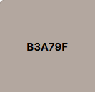***

Page Playstation

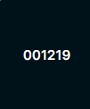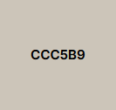

Page Xbox



Page Nitendo



* Le site seras également Responsive pour les téléphones

3 Aspects Fonctionnels et Techniques

3-1 Arborescence du site

* Nous avons notre page principal (Index.html) qui renvois vers 3 pages (Playstation.html, Xbox.html, Nitendo.html) les 3 pages rediriges toutes vers la page d’accueil en cliquant sur le logo.
* Les pages comportent toutes en footer des liens vers nos réseaux sociaux (Facebook, Twitter, Instagram) qui nous permettrons également de faire la promotion du site a partir de ses réseaux

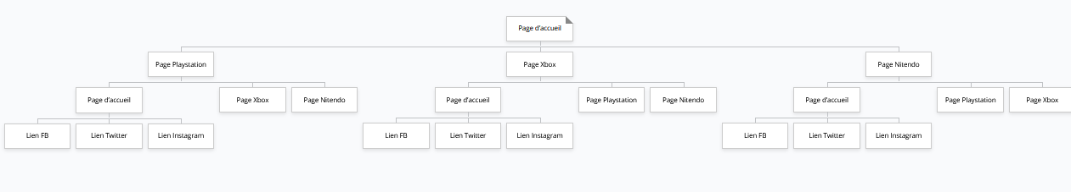

3-2 Contenus présent sur le site

* Nous présentons des photos de console prise par nos soins, suivis du prix et de la description du produit
* Nous gérons nous même le site mais par la suite nous souhaitons le faire gérer par une personne que nous recruterons a thermes.